El niño con el pijama de rayas

John Boyne
Ediciones Salamandra, Barcelona

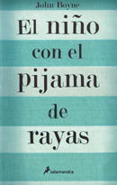

PREGUNTES DE SEGUIMENT DE LA LECTURA

1. Com es diu el protagonista?

2. Com es diu la seva germana? Com la qualifica sempre en Bruno?

3. Quin ofici té el seu pare?

4. Compara la casa on vivien a Berlín amb la casa d’Auchwich. Quina li agrada més a Bruno? Per què?

5. Quines diferències tenen el pare i l’avi amb l’àvia?

6. Explica què es veu des de la finestra de la casa d’Auchwich.

7. Explica el sopar d’en Furias i la seva dona a casa d’en Bruno.

8. Com es diu el nen que era que tenia un pijama a ratlles?

9. Com va ajudar a la Maria i a la seva mare el pare de Bruno? Per què no entén el que ara fa?

10. Qui és el tinent Rotler? Quants anys té? Per què podria tenir mala relació amb el seu pare?

11. Com veu Bruno la relació de la seva germana amb Rotler? Per què no li agrada el tinent?

12. Explica els maltractaments de Rotler vers el cambrer i el nen amb el pijama de ratlles.

13. Per quines raons li sembla que la situació del seu nou amic és semblant amb la d’ell mateix?

14. Quines preocupacions mostra en Schmuel en les successives xerrades?

15. En què consisteix la darrera aventura d’en Bruno i Schmuel?

16. Què en pensa el pare quan reflexiona sobre la roba trobada al costat de la tanca?

17. Qui és el Furias? Com es diu en alemany?
18. Tots defensaven el Furias? Quins personatges no pensaven igual? S’atrevien a parlar? Per què?

19. Explica el paper de la dona d’en Furias, de la mare i de l’àvia respecte dels seu marits?

20. Per què l’àvia s’hagués revolt a la tomba en veure la corona que li enviava el Furias?

PREGUNTES DE REFLEXIÓ

1. Esos no son personas.

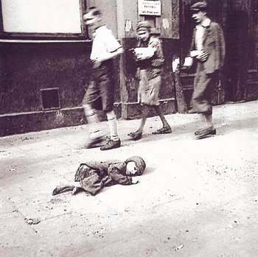
Nen jueu mort al gheto de Varsòvia
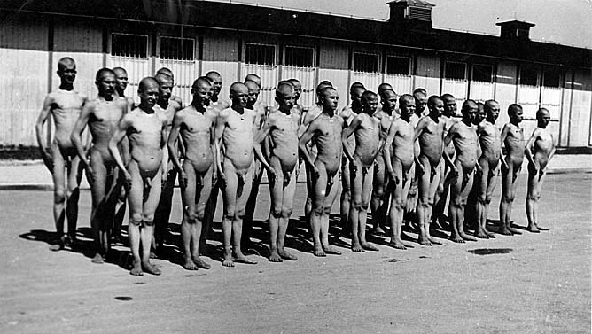
Adolescents a un camp de concentració

a) En què consisteix deshumanitzar una persona?

b) Per què és necessari deshumanitzar per poder fer tota mena de bestialitats contra ells?

c) És possible que una bona persona capaç de fer el bé, sigui capaç d’implicar-se en crims, com el pare de Bruno? Per què?

2. El silenci de la majoria

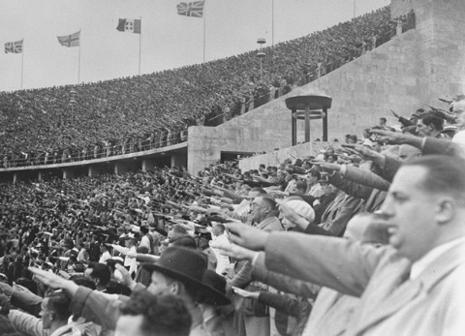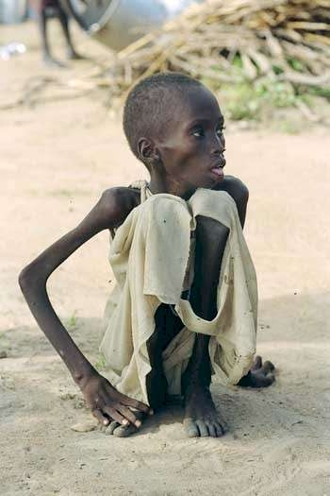

a) Els alemanys sabien què votaven quan votaven Hitler? Per què el votaven? (recorda els arguments de l’avi i del pare de Bruno)

b) Quina responsabilitat tenien els votants en els assassinats de subnormals, jueus, gitanos i població no ària?

c) Quina responsabilitat col·lectiva hi ha en el fet que encara estigui morint gent de gana a algunes zones del planeta? Hom sabem? Ho saben els governants? Què en podríem fer?

d) Què votaríem abans, un partit que volgués acabar amb la fam del planeta o un que baixés els impostos? Som egoistes per naturalesa?

